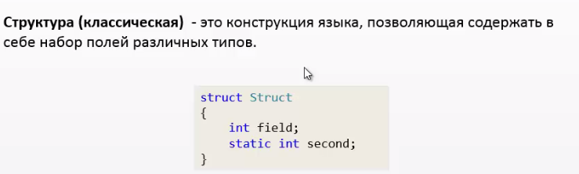

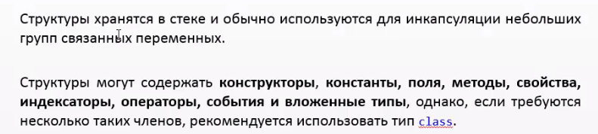

Структура наследуется от абстрактного класса ValueType

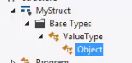

Структура создается на куче!!!

Нельзя инициализировать поля

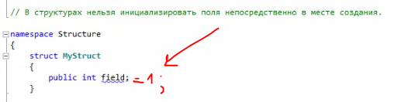

Кроме случая когда поле типа byte (но только число 0 - 255) тогда обязательно

struct **MyStruct**

{

public const byte one = 255;

}

Создание структуры без вызова конструктора приведет к ошибке

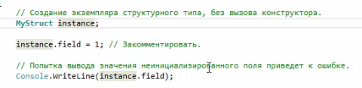

Сравнение структурных типов

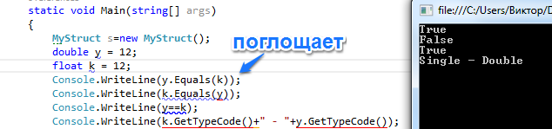

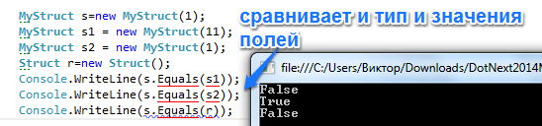

Если в структуре имеются члены, которые обращаются к полю и нет пользовательского конструктора,

то требуется при создании экземпляра вызывать конструктор по умолчанию. (Иначе будет ошибка.)

в данном примере два члена (свойство и метод)

ТОЛЬКО ТАК 

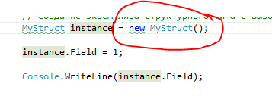

Потому что в теле структуры может не быть инициализации поля и среда разработки не знает при вызове свойства инициализировали ли мы поле field (при обращении к любому члену структуры будет ошибка, даже к тому который поле field не касается)

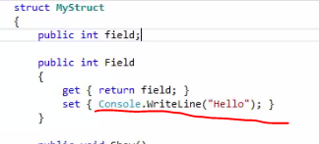

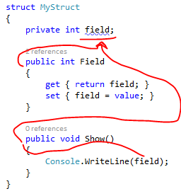

Конструктор по умолчанию явно задавать нельзя и поэтому ОН ВСЕГДА ЕСТЬ и можно создать экземпляр вызовом конструктора по умолчанию, а поля должны быть ОБЯЗАТЛЬНО проинициализированы в пользовательском конструкторе

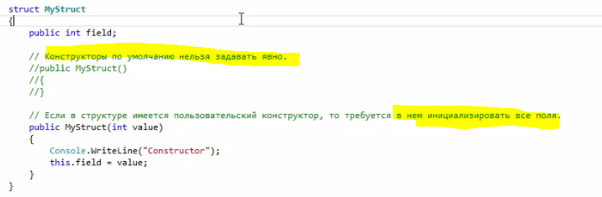

Структуры не могут быть статическими

Но могут содержать в себе статические члены

Статические поля структуры инициализировать не обязательно

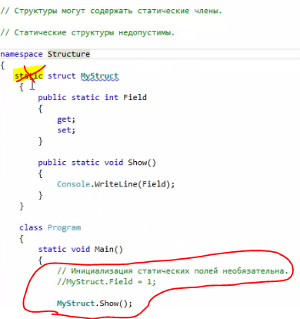

В случае если в теле структуры имеются свойства то на экземпляре при создании следует вызывать конструктор

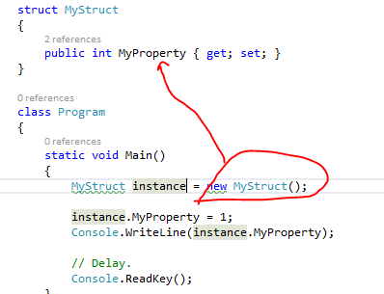

А если имеется пользовательский конструктор то следует вызывать конструктор по умолчанию

В структуре может быть конструктор статический, вызывается один раз

Статический конструктор вызывается когда бы обращаемся к какому либо МЕТОДУ структуры или при вызове пользовательского конструктора

При создании экземпляра объекта структуры с конструктором по умолчанию статический конструктор не вызовется

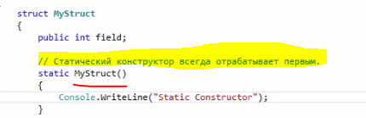

Создание экземпляра структурного типа где в блоке инициализатора присваиваем значения полям структуры



Можно и так (срабатывает конструктор по умолчанию)



Когда структура создается в массиве то она располагается на КУЧЕ, т.к. массивы все неявно наследуются от класса Array, а классы все хранятся в куче



Стек хранит только адрес структуры на куче

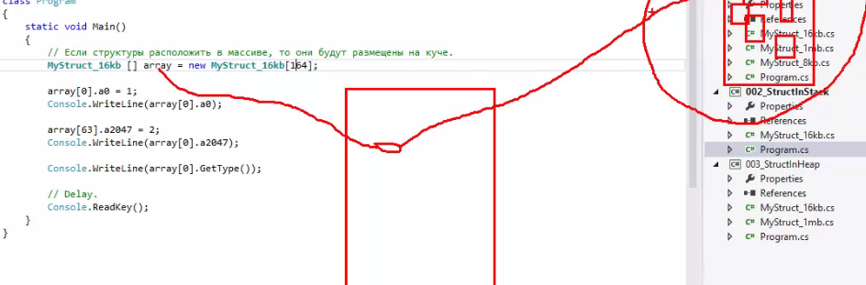

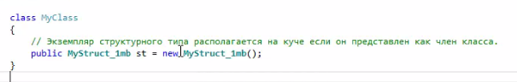

В стеке структура хранится если она представлена чисто локальной переменной (переменная в каком либо методе)

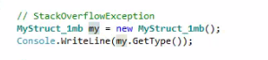



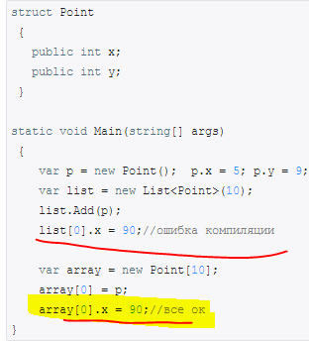



Наследование структур запрещено и структура не может наследовать, но может лишь реализовывать интерфейсы



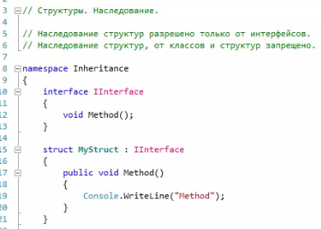

Если в поле класса сруктура readonly то при обращении создается ее копия и изменить ее не получиться, если просто как поле то изменяется

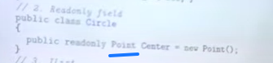

Конструктор

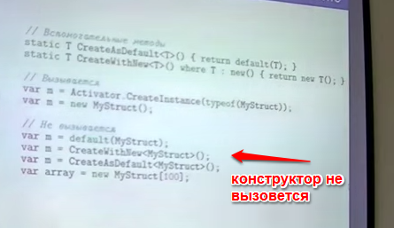

Размер

